Бражникова Алла Валериевна, учитель - логопед
МБУ детского сада №93 «Мишутка» г.о. Тольятти
E-mail: alla.brazhnikova@mail.ru
Самолётова Анна Валериевна, учитель- логопед
МБУ детского сада №93 «Мишутка» г.о. Тольятти
E-mail: samoletovaanna9@gmail.com

Дидактические игры по социально-коммуникативному развитию детей старшего дошкольного возраста с ТНР.

Дошкольный возраст – важный этап в развитии личности. Это период приобщения к общественным ценностям, время установления отношений с ведущими сферами жизни – миром людей, миром природы и собственным внутренним миром. Здесь изменяется содержание общения, его мотивы, коммуникативные навыки и умения. Формируется один из компонентов психологической подготовленности к обучению в школе.
В специальной помощи нуждаются дети, которые посещают образовательные учреждения компенсирующего вида. Поэтому встала проблема: определить эффективные методы, приёмы, которые позволили бы сформировать социально -коммуникативные навыки у детей с тяжелым нарушением речи через дидактические игры. Построить педагогический процесс так, чтобы детям было интересно, доступно, полезно. А самое главное научить ребёнка сотрудничать, слушать и слышать, обмениваться информацией.
Подобрать формы организации так, чтобы через близкие и знакомые действия заинтересовать ребёнка.
Необходимость использования дидактических игр, как средство формирования социально-коммуникативных навыков, определяется рядом причин.
- усвоение норм и ценностей, принятых в обществе, включая моральные и нравственные.
- развитие общения и взаимодействия ребёнка с взрослыми и сверстниками;
-становление самостоятельности, целенаправленности и саморегуляции собственных действий;
-развитие социального и эмоционального интеллекта, эмоциональной отзывчивости, сопереживания, формирование готовности к совместной деятельности со сверстниками, формирование уважительного отношения и чувства принадлежности к своей семье и к сообществу детей и взрослых в организации;
-формирование позитивных установок к различным видам труда и творчества; формирование основ безопасного поведения в быту, социуме, природе.
Эмоциональное развитие ребенка - одно из важных направлений в работе с детьми дошкольного возраста с ТНР. Дети, как и взрослые, должны передавать эмоции, делиться своими переживаниями. Очень важно формировать у детей умение осознанно понимать свои личные эмоции и замечать эмоциональное состояние окружающих. Для успешного решения задачи необходимо знакомить детей с языком эмоций, средствами выразительной передачи своих чувств: мимикой, жестами, интонацией, позами при выражении своих переживаний.
Дошкольный возраст - это тот период, когда закладывается основа дошкольной жизни ребенка. Проблема эмоционального развития старших дошкольников с ТНР является актуальной потому, что эмоциональный мир играет важную роль в жизни каждого человека. Этой проблемой занимались многие педагоги, которые утверждали, что положительные эмоции создают оптимальные условия для активной деятельности мозга и являются стимулом для познания мира. Эти эмоции участвуют в возникновении любой творческой деятельности ребенка, и конечно, в развитии его мышления. Тогда, как отрицательные эмоции заставляют избегать нежелательных или вредных действий, защищают и оберегают ребенка. Если посмотреть на нашу повседневную жизнь, то можно увидеть, что от эмоций зависит наше отношение к людям, событиям, оценки собственных действий и поступков
Успешному вхождению ребенка в мир чувств и эмоций способствуют различные дидактические игры, упражнения, мимическая гимнастика, чтение, инсценировки, музыка.
По этой причине в нашем детском саду были разработаны авторские дидактические игры, направленные на социально –коммуникативное развитие.

Игра «Часики –Эмоции»
Цель: умение определять и различать человеческие эмоции и чувства.
Задачи:
- формировать социальную и эмоциональную сферу ребёнка;
- Учить детей передавать эмоциональное состояние человека с помощью мимики.
- Воспитывать способность чувствовать, понимать себя и другого человека.
- Развивать воображение;
- Развивать мелкую моторику;
- Развивать монологическую и диалогическую речь детей;
Варианты игры:
- Каждый день ребенок отмечает с помощью стрелки на «Часиках эмоций» свое настроение. Делится радостями и переживаниями.
- Ребенку предлагается с закрытыми глазами (завязанными) повернуть стрелку часиков и изобразить выпавшую эмоцию мимикой, жестами.
- С помощью стрелки ребенку предлагается выбрать определенную эмоцию и рассказать о ней: от чего, по какой причине такая эмоция может появиться на лице человека?
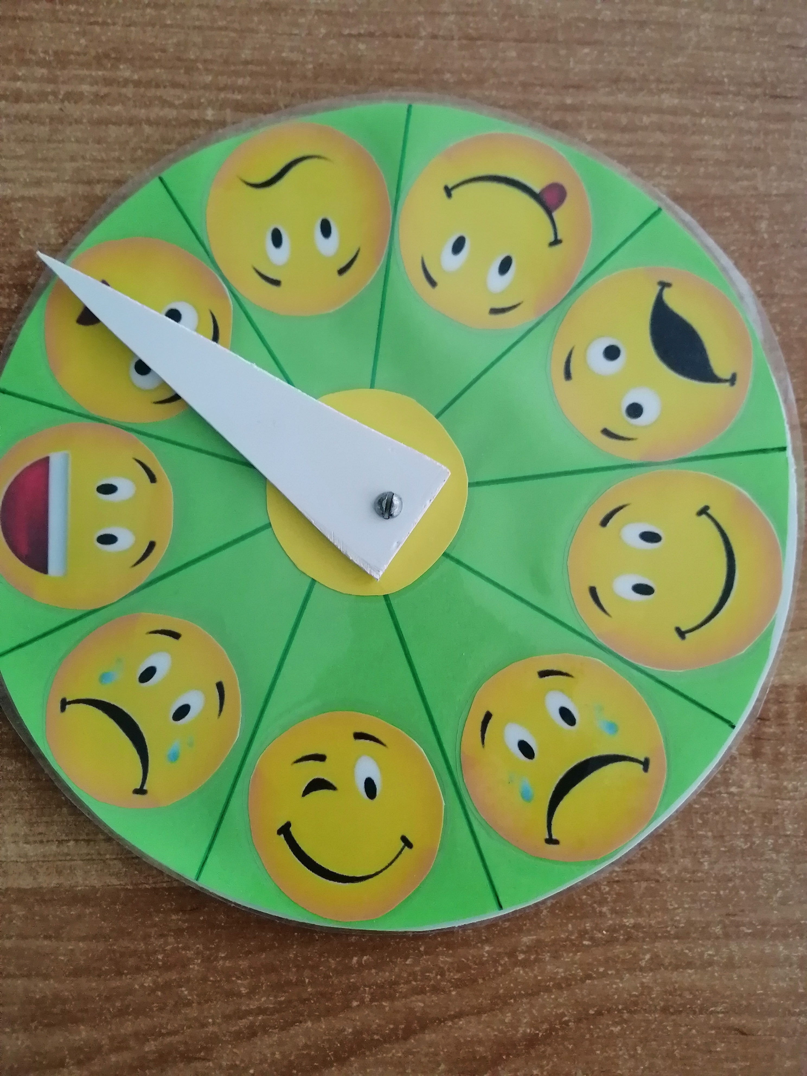

Игра «Ромашки настроения».
Цель: учить детей определять и называть психоэмоциональное состояние человека.
Задачи:
- Научить детей понимать состояния свои и окружающих людей.
- Дать представление о способах выражения собственных эмоций (мимика, жесты, поза, слова).
- Совершенствовать способность управлять своими чувствами и эмоциями.
Расширение словарного запаса в области чувств и эмоций.
Материалы: карточки-пиктограммы с изображением эмоций, выполненные в виде цветов ромашки.
Для детей 4–7 лет. Данная игра проводится в часы приема детей и в дни радостных встреч.
Детям нравится отображать мимику на лице, от этого появляется радостное настроение на весь предстоящий день.
Варианты игры: 1. Педагог читает стихотворение:
Бывают чувства у зверей,
У рыбок, птичек и людей,
Влияет, без сомнения,
На всех нас настроение.
Кто веселится? Кто грустит?
Кто испугался? Кто сердит?
Рассеет все сомнения.
Ромашка настроения.
На столе разложены карточки-пиктограммы эмоциональных состояний, лицевой стороной вниз. Воспитатель предлагает одному ребенку взять карточку и изобразить данную эмоцию. Остальные дети угадывают настроение.
2. На столе разложены карточки-пиктограммы эмоциональных состояний лицевой стороной вверх. Дети поочередно выбирают определенную карточку в соответствии с их настроением и объясняют свой выбор.
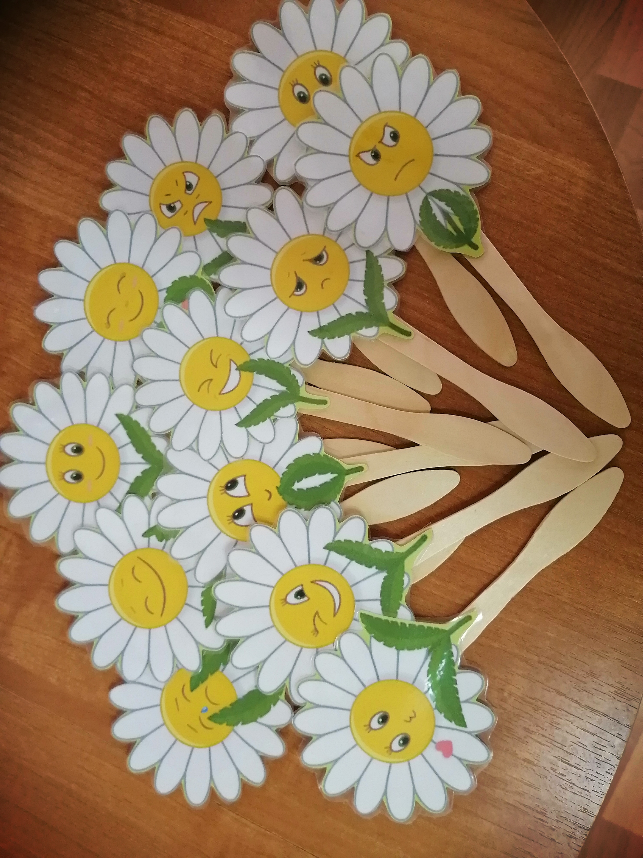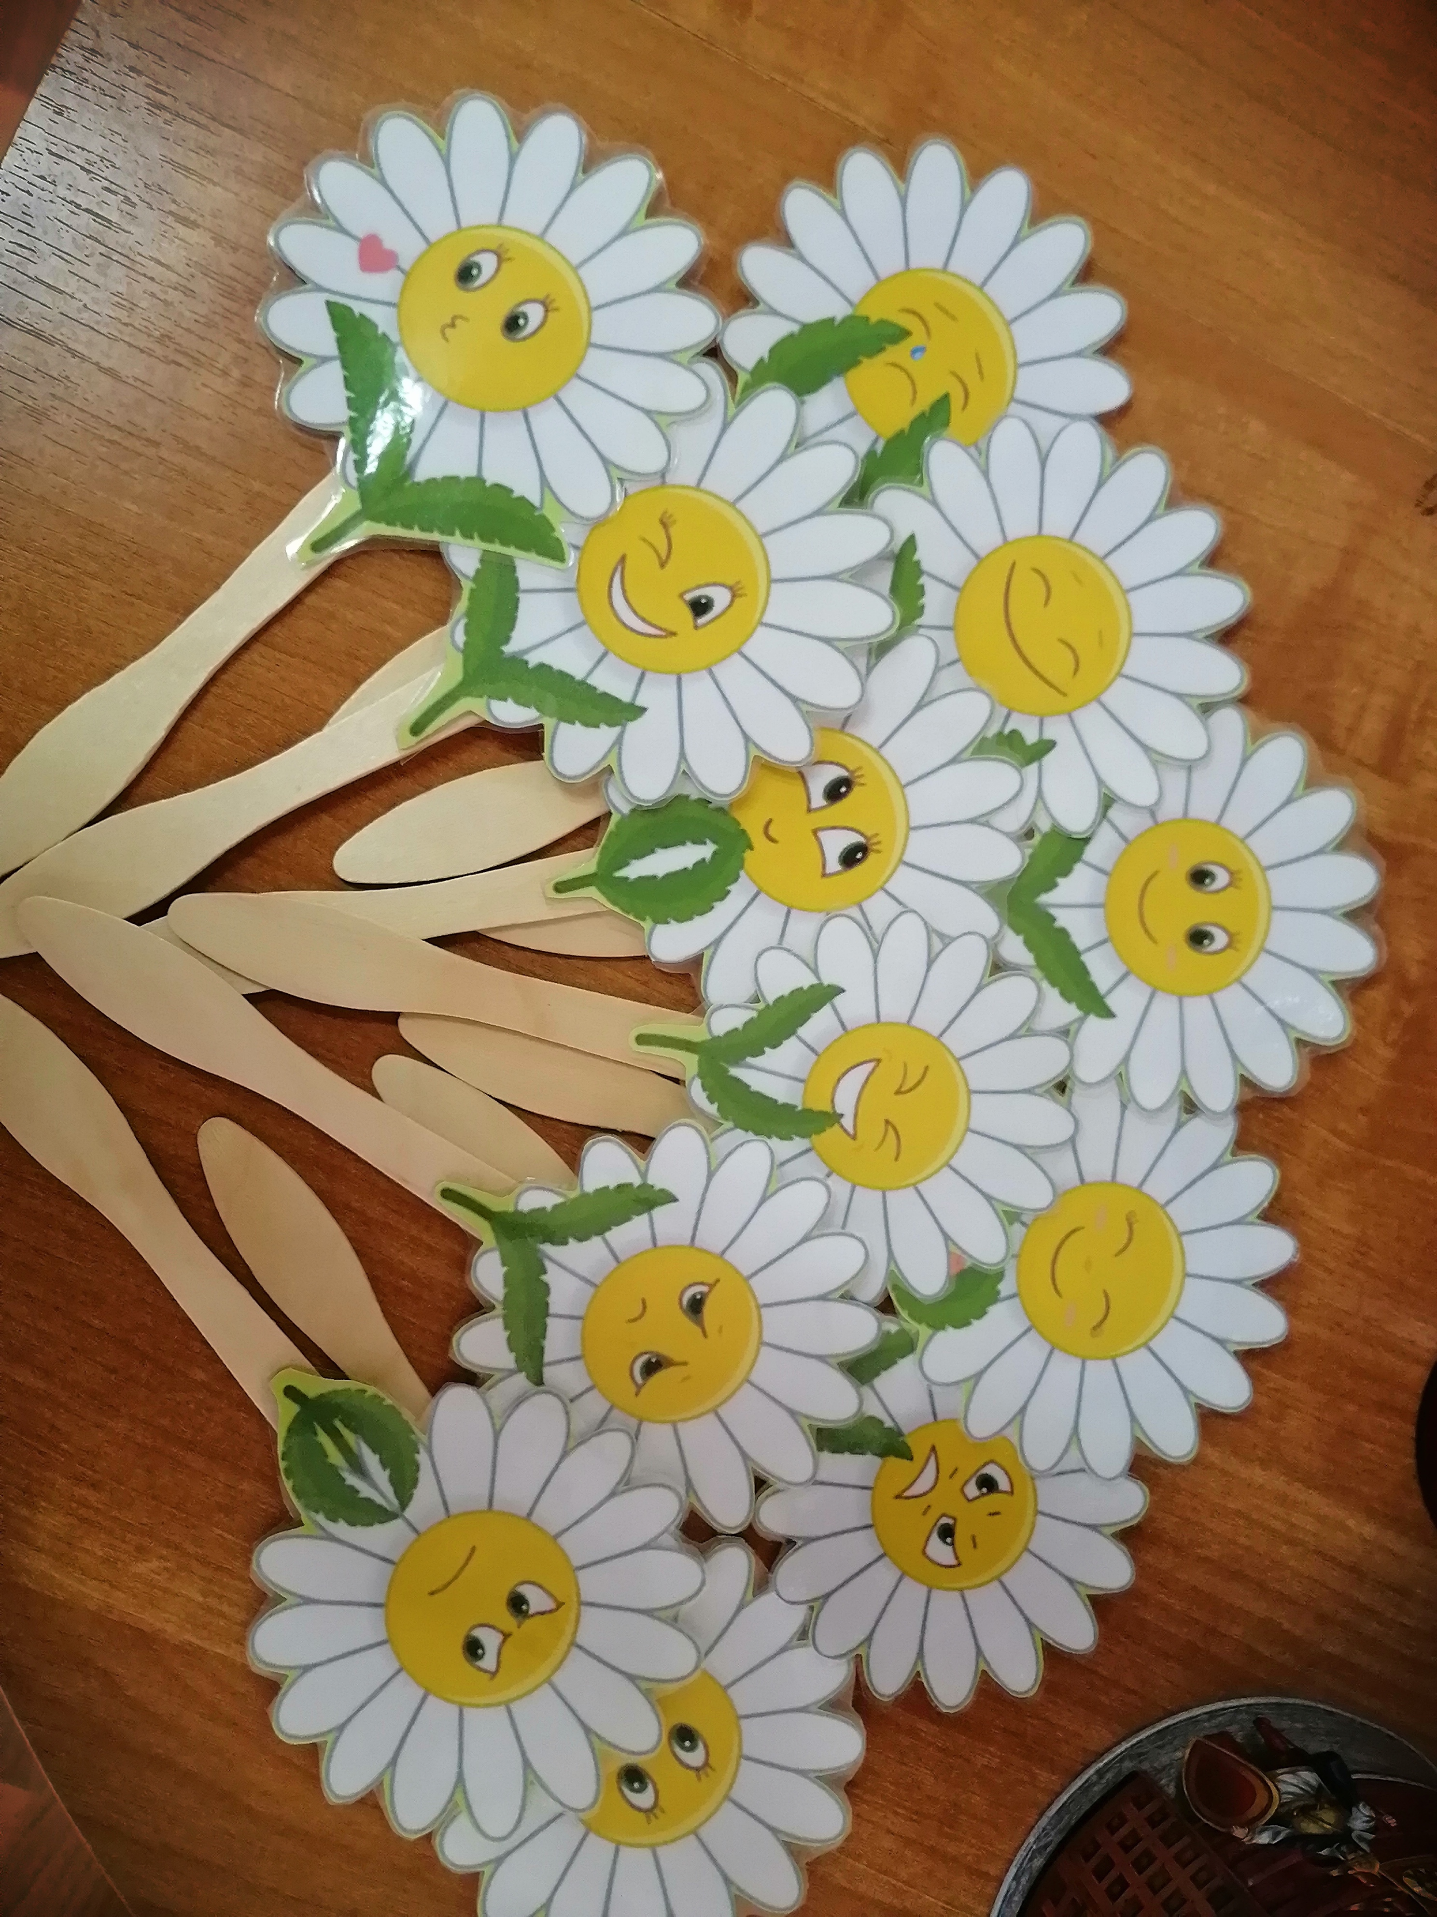

Игра «Кубик эмоций».
Цель: развитие выразительности движений, внимания, произвольности.
Описание игры.
1-й вариант. Воспитатель бросает кубик, на каждой грани которого схематически изображено лицо, выражающее какое-либо эмоциональное состояние. Дети изображают соответствующую эмоцию. Тот, кто удачнее других выполнит задание, будет бросать кубик следующим.
2-й вариант. Ребенок бросает кубик, предварительно указав, кто будет имитировать эмоциональное состояние, изображенное на его грани. Далее кубик бросает тот, кто выполнял задание.
3-й вариант. Кубики можно использовать для психогимнастики и логопеду при автоматизации звуков (проговариваем речевой материал с каким-то настроением, эмоцией)
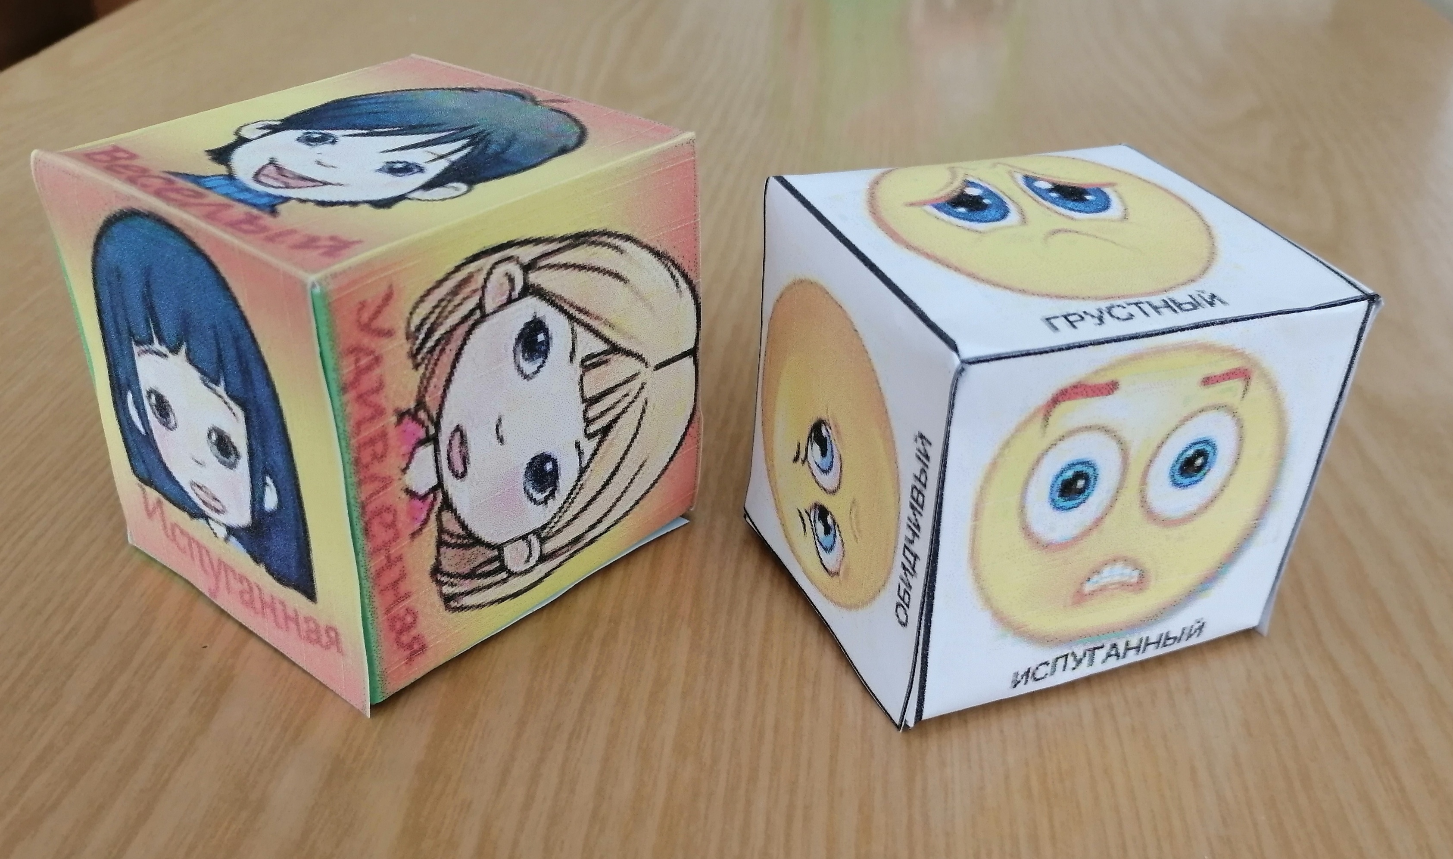

Список используемой литературы:
1.Бабаева, Деркунская, Римашевская: Образовательная область "Социально-коммуникативное развитие". ФГОС.
2.Нищева Н.В. «Во саду ли, вогороде» (Игры для развития речи детей дошкольного возраста). Издательство «Детство-Пресс»
Серия «Социально-коммуникативное развитие дошкольника».
3. ПРИКАЗ Министерства образования и науки РФ от 17 октября 2013 г. N 1155 Об утверждении федерального государственного образовательного стандарта дошкольного образования;
4. Программа дошкольного образования «От рождения до школы» Под редакцией Н.Е.Вераксы, Т.С,Комаровой, М.А.Васильевой;
5. Социальный и эмоциональный интеллект. От процессов к измерениям: сб. ст. / под ред. Д.В. Люсина, Д.В. Ушакова. - М.: ИП, 2009. – 350 с.

